Электромагнитные колебания и переменный ток

Часть 1. Рождение ритма: Колебательный контур
Представьте себе маятник, но только электрический. В механике мы качали грузик на нити. В электрике мы будем «качать» энергию между конденсатором и катушкой.
- Колебательный контур: Это просто замкнутая петля из конденсатора (накопитель заряда, как бак с водой) и катушки индуктивности (накопитель тока, как тяжелое маховое колесо).
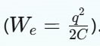
- Свободные колебания: Зарядили конденсатор — в нем накопилась энергия электрического поля.
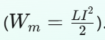
Замкнули цепь — заряд побежал через катушку. Катушка «любит» ток и не дает ему исчезнуть мгновенно (самоиндукция), выдавая ЭДС. Когда конденсатор разрядился, ток на максимуме, и энергия теперь в магнитном поле катушки
- Аналогия: Это идеальный обмен. Электрическое поле конденсатора - Гравитация (высота груза). Магнитное поле катушки - Инерция (скорость груза).
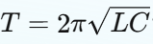
- Формула Томсона: Как быстро качается наш «маятник»? Период. Чтобы замедлить колебания, нужно взять «тяжелую» катушку (большая L) или «широкий» конденсатор (большая C).
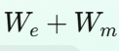
- Закон сохранения энергии: В идеальном контуре (без проводов, которые греются) сумма энергий всегда постоянна. Это наш главный инструмент для расчетов.
Часть 2. Затухание и принуждение
- Затухающие колебания: В реальном мире провода греются (сопротивление R). Энергия уходит в тепло. Колебания становятся всё меньше, как качели, которые никто не толкает.
- Вынужденные колебания и Резонанс: Если подключить контур к розетке (переменному току), источник будет постоянно «подкачивать» энергию. Если частота розетки совпадет с собственной частотой контура (по Томсону), наступит резонанс — ток в катушке станет огромным. Это как толкать качели строго в такт их раскачиванию.

Часть 3. Переменный ток: Синусоида жизни
Ток в розетке не течет в одну сторону. Он 50 раз в секунду меняет направление.

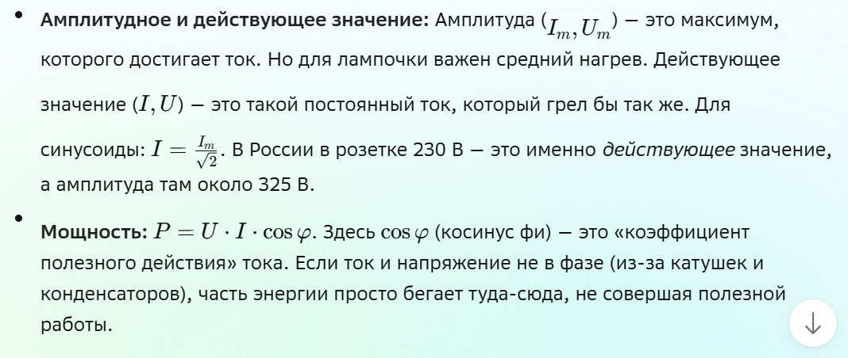Часть 4. Трансформатор и ЛЭП

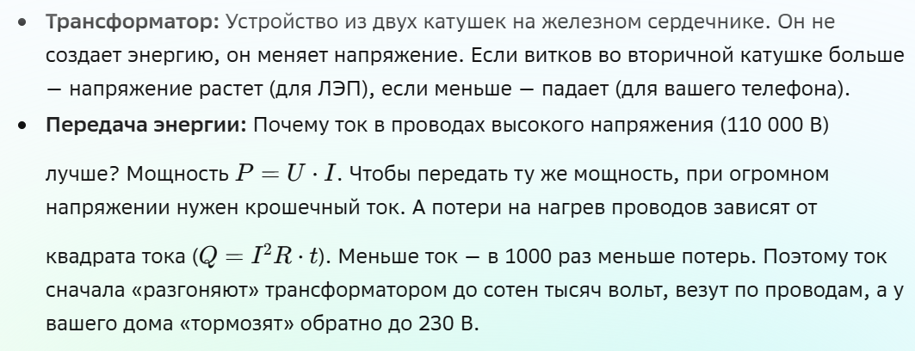Часть 5. Экология и культура
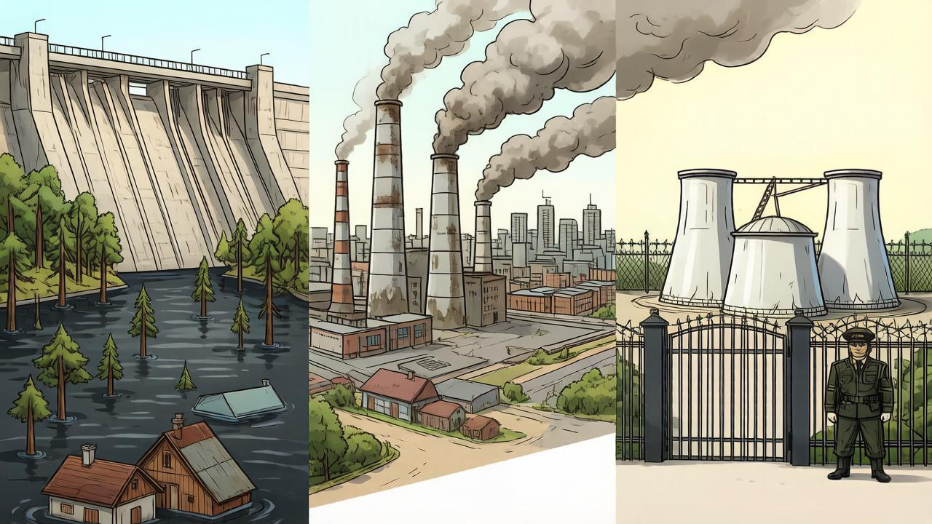
- Риски: ГЭС затапливают земли, ТЭС дымят в небо, АЭС требуют идеальной дисциплины. Но без этого в темноте (как сейчас) не выживет ни одна больница.

- Культура: Выключать свет — это не просто экономия копеек. Это уменьшение нагрузки на провода, которые могли бы перегреться и устроить пожар. Это отсрочка строительства новой, дымящей ТЭЦ.

Примеры решения задач
Закон сохранения энергии является фундаментом для решения всех задач на колебательный контур. Ниже приведены примеры, где энергия сохраняется при переходе из электрического вида в магнитный.
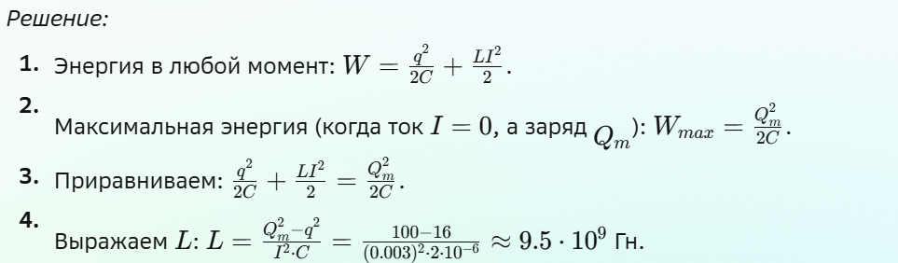
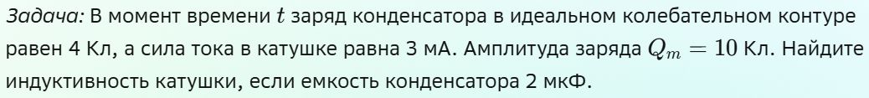
Пример 1. Энергия в контуре (Закон сохранения энергии)
(Примечание: числа в условии приведены для демонстрации алгоритма, на практике такие значения L огромны, обычно берут мГн).
Пример 2. Трансформатор и КПД
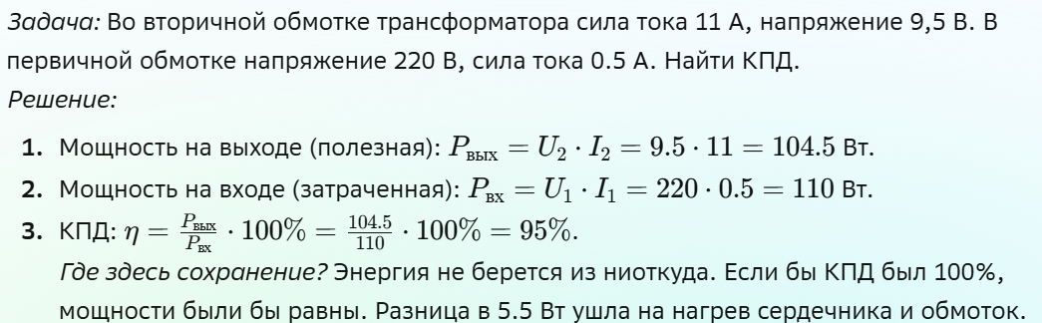
Пример 3. Резонанс (Связь энергии и частоты) 